比大小
一、看图比一比。
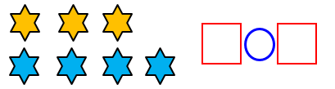

二、在少的后面画“√”。
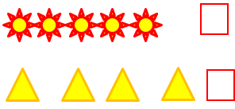
三、数一数，比一比。
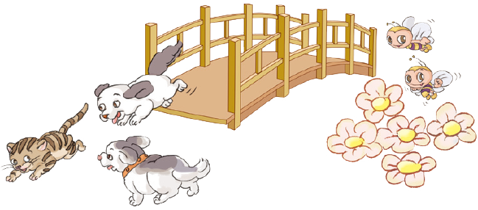
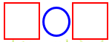

答案：
一、
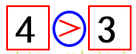 或 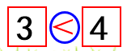
二、
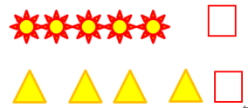
√

三、 2 1 ， 2 5
2＞1或1＜2 2＜5或5＞2

